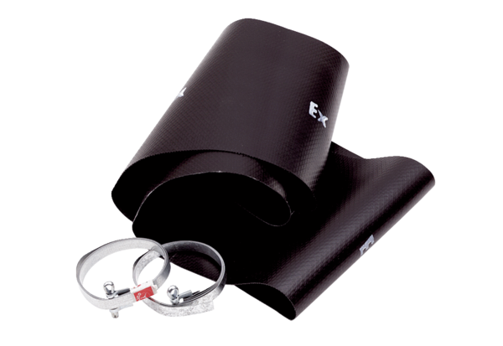Pružná manžeta EL 60 ExObsah dodávky: 1 kusSortiment: C
Typové číslo: 0092.0238Výrobce: MAICO

